5 мультфільмів,

які допоможуть запобігти булінгу серед дітей
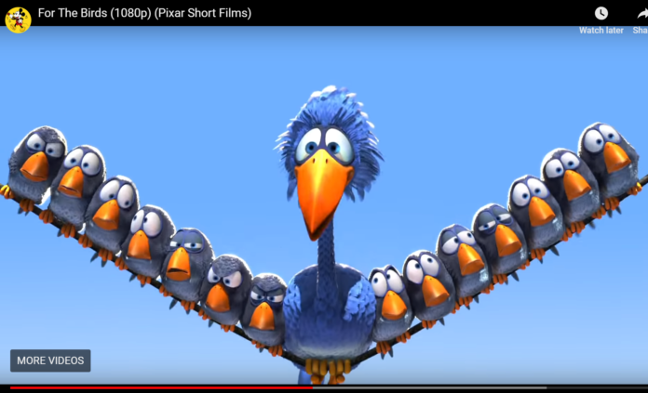
Пропонуємо чудову добірку змістовних мультфільмів від Освітнього проекту “На урок”про події з життя тих, хто відрізняється від більшості у спільноті, їхній емоційний стан та способи вирішення конфліктних ситуацій.
Чому одні нетерпимі до інших? Чому той, хто відрізняється від оточуючих, частіше залишається на самоті та стає об’єктом насмішок, а іноді – й проявів колективного цькування? В українському суспільстві зараз багато говорять про толерантність. Водночас найпоширенішими проблемами у колективах є булінг та мобінг. Чи можна запобігти виникненню цих явищ?
За даними численних досліджень, на вміння знаходити спільну мову з оточуючими впливає розвинутість емоційного інтелекту і, зокрема, емпатії – здатності розуміти емоційні стани іншої людини, бачити світ «її очима» та скеровувати власну поведінку відповідно до цього.
Розвиток цих навичок дозволить навчити школярів більш терпимо ставитись один до одного та попередити виникнення булінгу. Як саме можна розвинути ці здібності? Допоможуть у цьому спеціальні вправи та перегляд відповідних тематичних мультфільмів з обов’язковим сумісним обговоренням.

Мультфільм «Жив собі чорний кіт»
Мультфільм про те, як живеться чорному коту. Через людські забобони з ним ніхто не спілкується, тому він опинився у повній ізоляції. Всьому причина – чорний колір його шерсті.
Що відчуває кошеня, наскільки йому сумно і самотньо? Про це ніхто навіть не замислюється. Щоб не мати клопіту, всі його намагаються обійти десятою дорогою. Однак варто котові забруднитися у білу фарбу – ставлення до нього вмить змінюється.
Анімацію створено на студії «Укранімафільм» у 2006 році, режисер – Юрій Марченко.
Перегляньте цей мультфільм з учнями та проаналізуйте, чи справедливе було ставлення інших до кошеняти? Чи розумно будувати відносини з оточуючими, ґрунтуючись на їхніх вроджених особливостях чи зовнішності?

Мультфільм «Про пташок»
Історія про зграю горобчиків, які спілкуються між собою, сидячи на дротах. До них прилетіла доброзичлива чуднувата пташка, зовсім не схожа на них, тому горобці не прийняли її до гурту, хоча вона цього хотіла.
Щоб позбутися настирної гості, спільнота горобців спочатку її ігнорує. Потім закльовує, намагаючися зігнати зі спільного дроту, не розуміючи, які саме наслідки це може мати для них самих.
Анімацію створено компанією Pixar у 2000 році. У 2002 році мультфільм було відзначено премією «Оскар» у номінації «Найкращий анімаційний короткометражний фільм».
Цей мультфільм демонструє, що будь-які конфлікти впливають на кожного, незалежно від того, гурт це чи одна особа.

Мультфільм «Вірте у любов, вірте у Різдво»
Це історія про їжачка на ім’я Генріх, який уперше прийшов до нового класу. Він би з радістю подружився з однолітками, однак спілкуватися і гратися йому заважають колючки, через які він і сам страждає.
Минає час, і напередодні Різдва Генріх помічає, що однолітки шепочуться і сміються за його спиною. Коли засмучений їжачок виходить на шкільне подвір’я, його чекає несподіванка – подарунок від однокласників, завдяки якому вони зможуть дружити і гратися!
Анімацію створено у 2018 році австрійською компанією Jung von Matt/DONAU на замовлення Erste Group.
Подивіться цей зворушливий мультфільм з учнями та поясніть, що абсолютно з кожним можна знайти спільну мову, якими різними, на перший погляд, ви б не були.

Мультфільм «Курка, яка несла всяку всячину»
Це історія про курку, яка мріяла про діточок, і одного разу вона знесла 7 яєць, з яких вилупилося 6 курчаток і один… маленький екскаваторчик.
На відміну від чорного кота, не зважаючи на те, що екскаваторчик був не такий, як курчата, батьки його любили і ставились до нього, як і до інших.
Анімацію створено на студії «Укранімафільм» у 2006 році, режисер – Марія Медвідь.
Перегляньте цей мультфільм разом зі школярами. Поясніть учням, що всі люди різні, однак кожному важливо відчувати себе частиною чогось більшого, ніж він є сам – членом родини, частиною певної спільноти тощо. Однак варто пам’ятати, що відчути себе насправді щасливим можна лише серед тих, хто дійсно схожий на тебе – за вподобаннями чи світосприйняттям.

Мультфільм-казка «Гидке каченя»
«Гидке каченя» – всесвітньо відома казка данського письменника Ганса Крістіана Андерсена. Вперше вона була опублікована у 1843 році.
Це історія про маленьке лебеденя, яке з незрозумілих причин потрапило до родини качок. Тільки-но вилупившись із яйця, воно отримало прізвисько Гидке каченя за свою непоказну зовнішність, відмінну від «родичів».
Відеоверсію казки створено командою українського проекту «Світ казок» у 2016 році.
Ця казка допоможе пояснити учням молодшого шкільного віку те, що за непоказною зовнішністю насправді може ховатися яскрава непересічна особистість.

